ประกาศสภาองค์การบริหารส่วนตำบลคำน้ำสร้าง
เรื่อง ประชุมสภาองค์การบริหารส่วนตำบลคำน้ำสร้าง สมัยสามัญ สมัยที่ 3 ประจำปี 2564
.........................................

ตามที่สภาองค์การบริหารส่วนตำบลคำน้ำสร้าง กำหนดเปิดประชุมสภาฯ สมัยประชุมสามัญ ประจำปี 2564 สมัยที่ 3 ในวันจันทร์ที่ 16 สิงหาคม ๒๕64 เวลา ๐๙.๓๐ น. ณ ห้องประชุมสภาองค์การบริหารส่วนตำบลคำน้ำสร้าง เพื่อพิจารณารับร่างข้อบัญญัติงบประมาณรายจ่ายประจำปี งบประมาณ พ.ศ. 2565 ระเบียบวาระอื่นๆ มติที่ประชุม เมื่อวันที่ 24 สิงหาคม 2564 มีมติเห็นชอบเป็นเอกฉันท์ ร่างข้อบัญญัติงบประมาณรายจ่ายประจำปี งบประมาณ พ.ศ. 2565 ตามที่นายกองค์การบริหารส่วนตำบลคำน้ำสร้างเสนอ
จึงประกาศให้ทราบโดยทั่วกัน
ประกาศ ณ วันที่ 25 เดือน สิงหาคม พ.ศ. ๒๕64

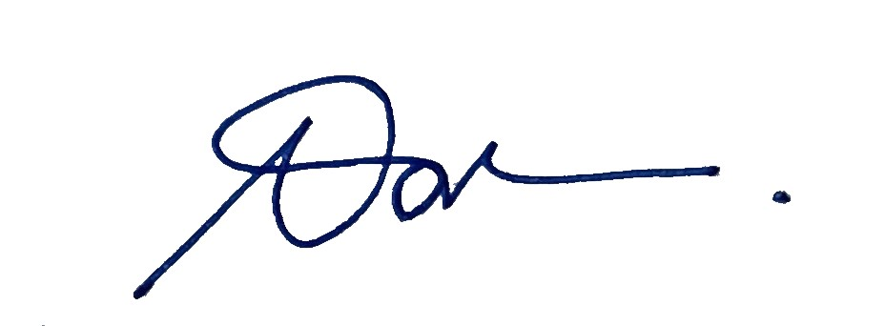

(นายสมาน ศรีชนะ)
ประธานสภาองค์การบริหารส่วนตำบลคำน้ำสร้าง

P

